魏幼区域观察记载表
班级 中2班 日期(时间) 2020.11.2 观察者 孙亚琴
区域名称 | 材 料 投 放 |  | 背 景 说 明
益智区 | 谁藏起来了 |  | 自综合《谁藏起来了》集体活动开展以后，我们就在各个区域里投放了绘本《谁藏起来了》 ，同时投放了各个层次的游戏操作材料。
基本信息 |  | 姓名：张锐轩（念念，男）、顾梓琪（琪琪，女） 年龄：4周岁左右
观察记录：
念念和琪琪一起在益智区玩游戏“谁藏起来了”。念念先藏，琪琪猜，念念拿掉一片银杏树叶，问：“猜猜谁藏起来了”，琪琪指着游戏板上空缺一个格子说：“这里的不见了。”念念又问：“那是谁藏起来了呢？”琪琪说：“银杏树叶。”念念拿出银杏树叶，开心地说：“猜对啦！”接着琪琪藏，，她藏起了一片竹叶问：“谁藏起来了？”念念说：“长长的树叶。”琪琪说：“那是竹叶。”说着便从背后拿出了竹叶。
接下来，琪琪一下子藏起了三个：银杏树叶、竹叶、三叶草。念念睁开眼睛，大叫起来：“藏了这么多！”琪琪问：“谁藏起来了？”念念叫起来：“三叶草、银杏树叶、竹叶”他说一个，琪琪就从背后拿一个出来放在游戏板的相应位置上。
玩过几次以后，再次交换，随着时间的推移，玩的次数增多，他们藏起来的个数也在逐步增多。直到区域结束的音乐响起，两人才意犹未尽的离开。
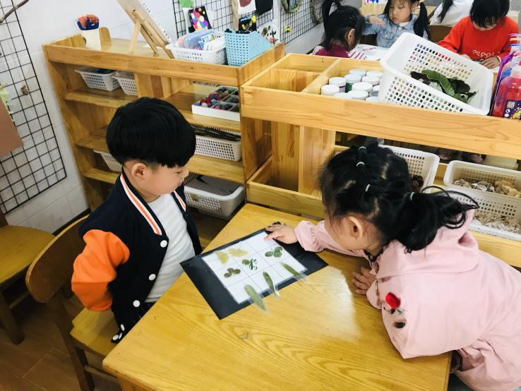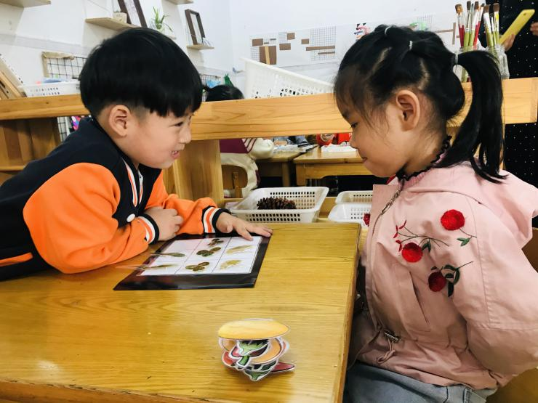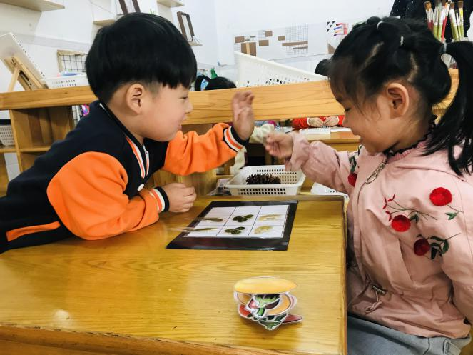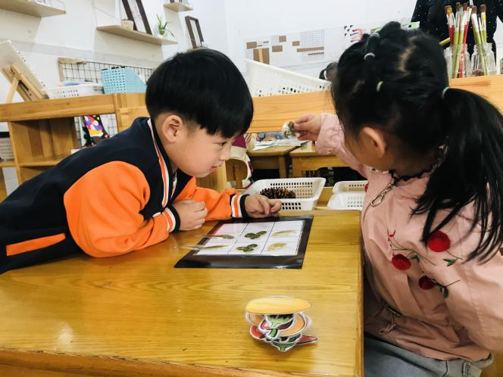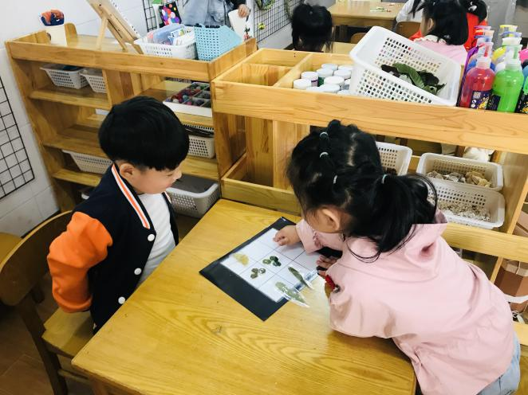
反思与启示：
依据《3-6岁幼儿学习与发展指南》等纲要文件，梳理出中班幼儿在科学领域的发展常模如下：
板块 | 一级指标 | 二级指标
科学  探究 | 亲近自然，喜欢探究。 | 常常动手动脑探索物体和材料，并乐在其中。
 | 在探究中认识周围事物和现象。 | 能察觉到动植物的外形特征、习性与生存环境的适应关系。
 |  | 能感知和发现简单物理现象，如物体形态或位置变化。
数学认知 | 感知和理解数、量及数量关系 | 能通过数数比较两组物体的多少。  能通过实际操作理解数与数的关系。  会用数词描述事物的排列顺序和位置。
对照常模，发现念念和琪琪对游戏板上的三种自然物比较了解，能发现其形态特征，并叫出其名字。并且在游戏中能观察发现自然物位置的变化，并能通过操作发现数量的变化，初步描述出自然物的位置。

